S’enregistrer sur ERMINES
Equipe d’exercice coordonné bretonne, inscrivez votre structure sur ERMINES (Espace de Ressources Mutualisées Intégré pour les Nouvelles Equipes de Soins) !
Cette cartographie interactive accessible à tous permet de visualiser les structures d’exercices coordonnés en Bretagne et leurs principales caractéristiques (structuration, projets…).
Elle a vocation à évoluer selon les données collectées et transmises par les équipes.

Grâce aux différents filtres, visualisez en un coup d’œil les structures près de la vôtre qui vous ressemblent ! Partage d’expérience, protocoles, outils utilisés…
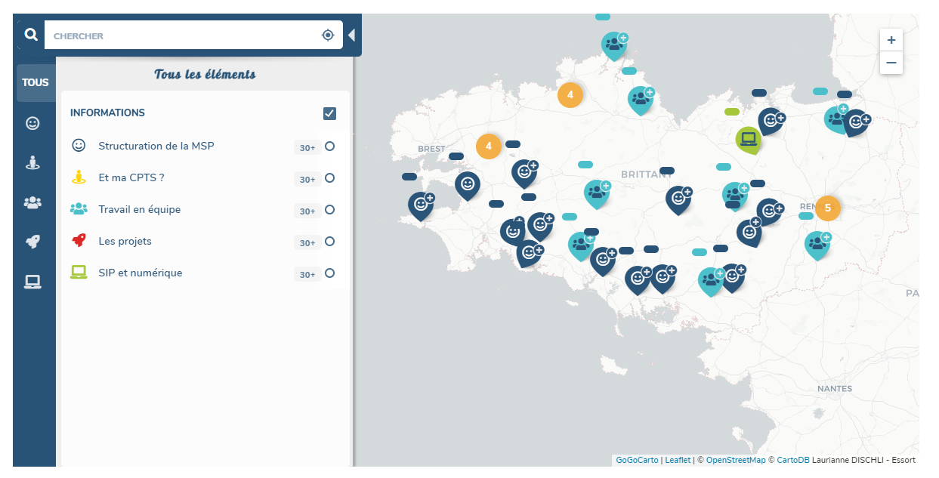

Se connecter sur la plateforme
Rendez-vous sur https://ermines-essort.gogocarto.fr/
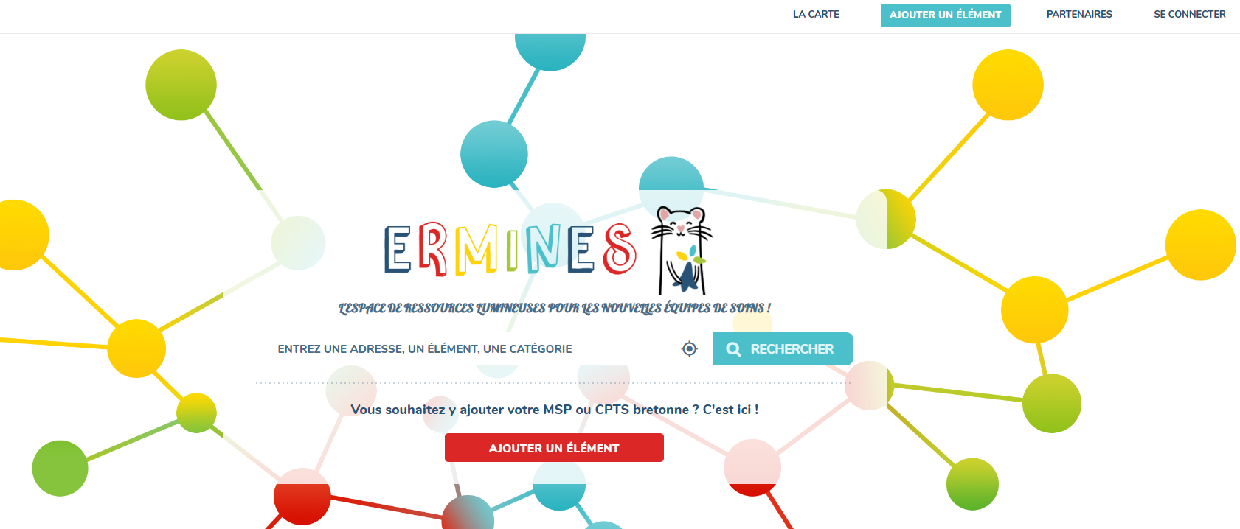

Cliquez sur le bouton rouge « Ajouter un élément »
Entrez l’adresse mail de l’équipe, puis remplissez l’intégralité des informations demandées.

Renseigner les filtres et catégories
Dans la partie « En détails » vous pourrez apporter beaucoup de précisions sur les projets de votre équipe et votre fonctionnement !
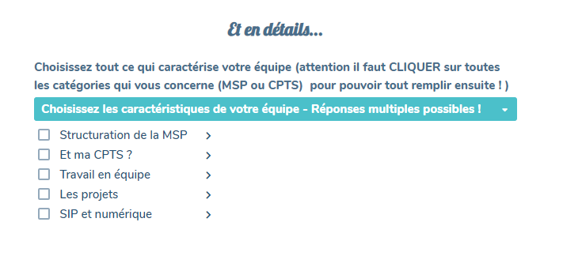
Il faut cliquer sur chaque grande catégorie pour pouvoir ensuite remplir tous les champs qui vous concernent.
Au fur et à mesure que vous cochez les cases, les renseignements s’implémentent sur votre fiche :
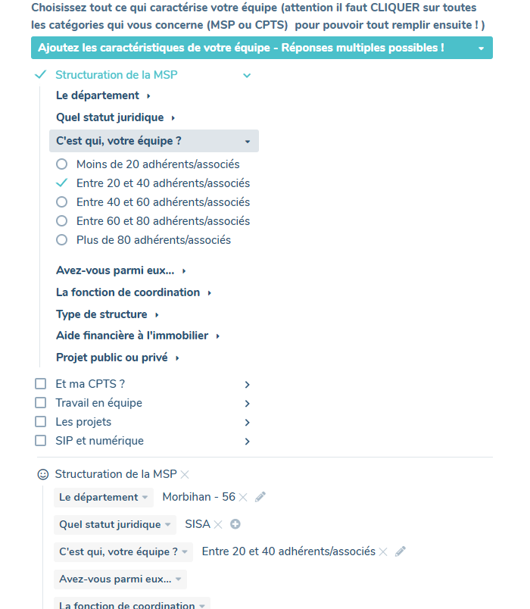

Validation
Choisissez désormais un mot de passe pour votre connexion et cliquez sur « envoyer » !
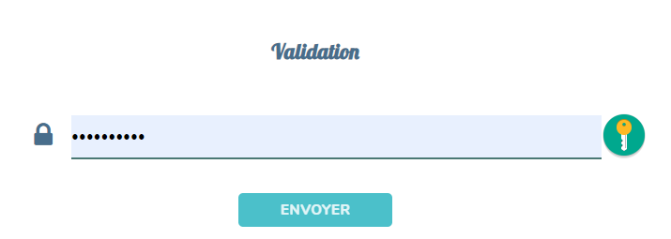
Un modérateur ESSORT va valider votre fiche et vous apparaitrez ensuite sur la cartographie. Vous pourrez à tout moment modifier vos informations.

Modifier ses informations
Se rendre sur la page https://ermines-essort.gogocarto.fr/ et cliquer sur « Se connecter »
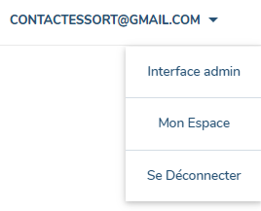
Connectez vous avec vos identifiants et mot de passe.
Si vous avez oublié votre mot de passe, « mot de passe oublié »
Une fois connecté, cliquez sur « mon espace »
Puis aller sur « mes contributions »

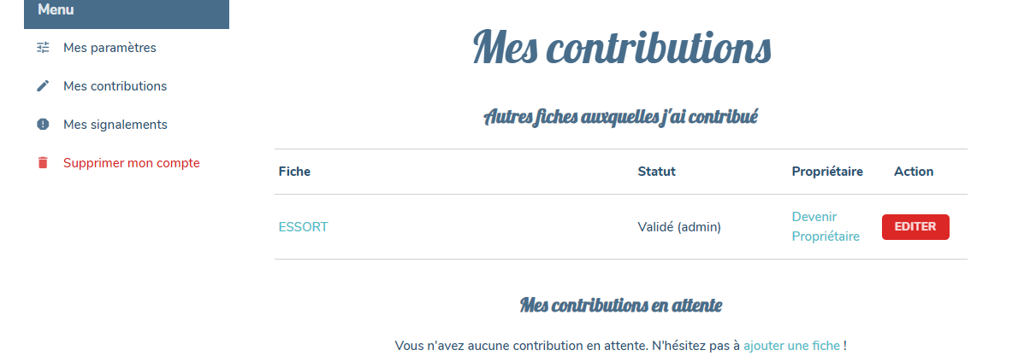
Cliquez sur « Editer » pour modifier les informations auxquelles vous souhaitez apporter une modification.
Pour valider, cliquez sur « envoyer »

MERCI POUR VOTRE CONTRIBUTION !

